

**课程小作业报告**

**计算机与计算机思维**

|  |  |
| --- | --- |
| **课程名称：** | **计算机与软件工程概论** |
| **学生姓名：** | **徐思飞** |
| **学生学号：** | **202164700165** |
| **学生专业：** | **数据科学与大数据技术** |
| **开课学期：** | **2023-2024学年第1学期** |

**未来技术学院**

**2023年10月**

**课程作业1：计算机与计算思维**

## 问题1：计算机基本原理

以Pep/8虚拟计算机为基础：

1： 学习数据表示、二进制运算、布尔逻辑运算、门电路与加法器、CPU结构及冯.诺依曼型计算机体系结构及原理（程序存储及取指令-执行指令）、CPU指令、编程语言（Pep/8机器语言及其汇编语言）；

2：利用Pep/8计算机，求解如下问题; (注意，这里问题描述采用类c++语言)

int a, b, c; // 三个整型变量

a = 1;

b = 2;

c = a + b; // 加法，并输出c

### 知识与技术总结

#### 数据表示

解决问题中学习到的知识与技术：

1. **计算机系统**：

了解了机器和计算机系统中的抽象层次、硬件间的关系，运用了空间量化的方法。

1. **汇编语言：**

学习并运用了指令助记符、伪操作概念、.ASCII和.END伪操作、汇编器、.BLOCK伪操作、.WORD和.BYTE伪操作等知识。

1. **汇编语言实例：**

编写简单的程序：通过实践编写简单的汇编语言程序，如本次实验的计算两数之和。

调试技术：学习使用调试工具，如GDB，对汇编语言程序进行调试。

### 问题求解

### 1.2.1 Pep/8程序

以下是根据问题编写的PEP/8程序：

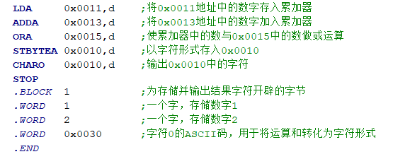

在这个程序执行时，.BLOCK伪操作会开辟1个字节的空间，并初始化为全0。然后.WORD伪操作开辟三个字，分别包含两字节，初始化为1、2和0x0030（十进制下的48，即字符0的ASCII码）。

程序将1存入累加器d，使2与累加器中的数相加，使0x0030，即二进制下110000，与运算结果做按位或运算，这里效果等同于加48，即可将数字3转化为ASCII码下的字符3。最后将该字符存入.BLOCK所开辟的1字节空间中并输出。

### 1.3总结

我在编写程序时遇到的最大问题是不知道.BLOCK和.WORD伪操作内存地址是从何处开始的，前段程序中应该读取哪些地址。通过查阅参考书目，我了解到了汇编器输出的内容格式是先输出程序本身各个指令的二进制串，也即内存地址先存储程序本身，在之后的空间存储伪操作所定义出的内存空间。然后借助这些知识完成了程序编写。

## 问题2：计算机思维

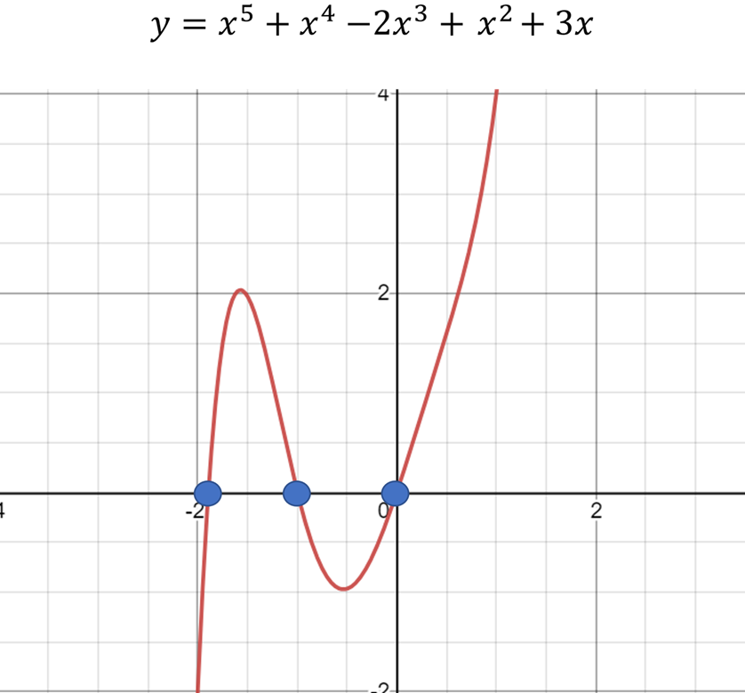

设计算法，并使用Java编程，求解：y=0, x的取值，其中x $∈$ [-2, -1.8]，精度为0.00001。

（思路： 课堂上已经讲解）

### 2.1 问题分析

由函数的零值定理可知，当a<b，f(a)和f(b)异号时，(a,b)区间上存在零点，因为题设函数在[-2,-1.8]区间内单调，所以区间内零点数目至多为1。在这种情况下，我们可以使用二分法求解本题，将目标区间分解为两个大小相等的子区间，分别判断子区间端点是否异号，零点一定在异号的区间中，将目标区间范围设为子区间，重复此过程直到精度符合要求。

### 2.2 解决原理

利用二分法不断循环，不断更新区间临界值找寻第一个在阈值之内的零点。

### 2.3 程序说明（参数及代码）

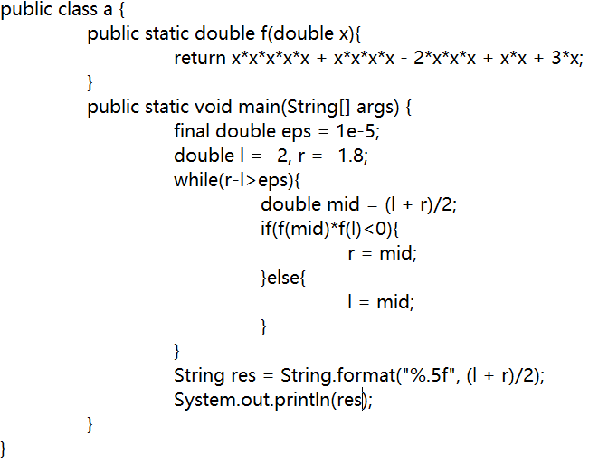

f函数用于运算题设函数在给定点的函数值，main函数中进行二分循环。

### 2.4 运行结果分析



运算结果为-1.89329，经计算检验，该点处y约为0，可以认为计算结果满足题设条件。

### 参考

[1] Computer Systems, Fifth Edition. https://computersystemsbook.com/

（下载Pep/8虚拟机）

[2] J. 斯坦利·沃法德 - 计算机系统：核心概念及软硬件实现（原书第4版） (2015, 机械工业出版社)

（阅读相关章节）

[3] https://blog.csdn.net/xuxuxux123/article/details/130938202